考试时间：75 分钟 满分：100 分
第Ⅰ卷 选择题（共 48 分）
一、选择题（16 小题，每小题 3 分，共 48 分）
ODM(Original Design Manufacturer 的缩写)方式，指采购方委托制造方从设计到生产一手包办，而最终产品贴上采购方的品牌，由采购方负责销售的生产方式。2019 年 10 月，韩国三星集团关闭了最后一家在中国的智能手机生产厂，但是三星将继续以 ODM 的方式在中国生产智能手机。据此完成下面小题。
1.三星关闭在中国的智能手机生产厂，主要是因为（ ）
A.韩国经济政策调整 B.华为等国产手机受到国人青睐
C.三星研发重点转向家用电器 D.中国劳动力成本增加
2.三星在中国以 ODM 的方式生产智能手机，有利于（ ）
A.适应中国消费者需求 B.完善生产产业链 C.降低销售费用 D.提高产品质量
导光通风系统由自然通风系统与光导照明系统两部分组成。自然通风系统利用室内外空气流动产生的不同空气压力，将自然风吸入室内，排出室内空气，达到通风效果。光导照明系统通过采光罩聚集室外自然光线，经光导管传输到室内，由漫射器完成天然光照明。右图（左侧图）为导光通风系统示意图，右图（右侧图）为我国华北地区某地导光通风系统景观图。据此完成下面小题。
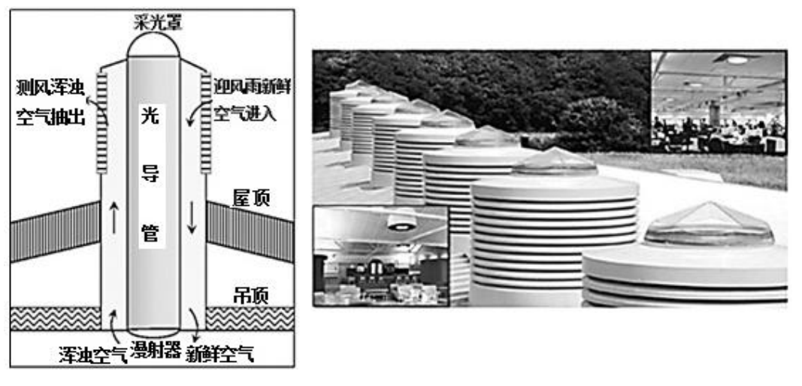
3.景观图中通风效果最好的季节是( )
A.春季 B.夏季 C.秋季 D.冬季
4.漫射器照明效果最好的时段为地方时( )
A. 5-8 点 B. 8-11 点 C. 11-13 点 D. 13-15 点
5.下列场所最适宜推广导光通风系统的是( )
A. 高层写字楼 B. 地下车库 C. 电梯公寓 D. 独栋别墅
右图为南半球某岛屿地质地貌示意图，完成 6～7 题。
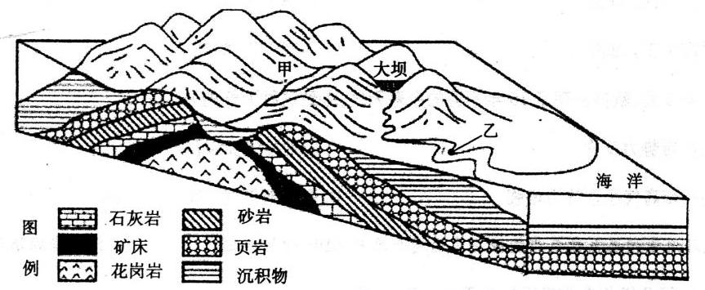
6.图中矿床所在岩层岩石最有可能是
A．沉积岩 B．变质岩C．喷出型岩浆岩 D．侵入型岩浆岩
7．有关图中区域的说法，正确的是
A．页岩形成的年代最晚，不可能有化石B．大坝位于岩性坚硬的背斜顶部
C.乙处岸边河水比对岸河水浅D.甲处河谷的形成是因为位于向斜顶部，容易被侵蚀
河西走廊是丝绸之路的咽喉，区域内张掖地区季节冻土路基的稳定性对亚欧大陆运输通道有重要影响，该地区路基阴阳坡效应显著，在这些地段进行路基修筑时，路基下部的水分会在毛细作用下向路基上部迁移，并在冻融循环作用下造成路基周期性的冻胀，修建路基合理高度，有利于减少冻胀危害，如图所示，据此回答 8-10 题。
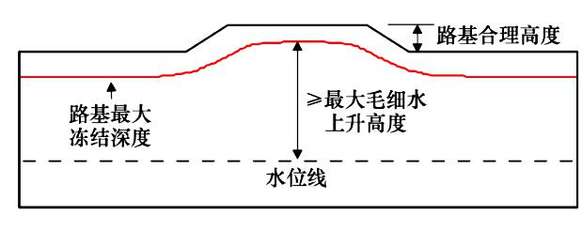
8.路基冻胀变形年幅度变化排序正确的是（ ）
A.阳坡＞阴坡＞路基中心 B.阴坡＞阳坡＞路基中心
C.阳坡＞路基中心＞阴坡 D.阴坡＞路基中心＞阳坡
9.影响路基合理高度升降的最主要因素是（ ）
A.地下水 B.土层厚度 C.年均温 D.土壤类型
10.一年中路基合理高度最低的季节为（ ）
A.春季 B.夏季 C.秋季 D.冬季
下图示意我国东部某市各区县 2000 和 2005 年外来常住人口变化情况。据此完成 11-13 题。
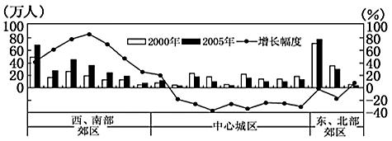
11.中心城区外来常住人口的变化，主要原因是（ ）
A．产业结构调整 B．房价大幅上涨 C．严格落户政策 D．市中心空洞化
12．郊区外来常住人口变化带来的影响是（ ）
A．降低环境人口容量 B．加速城市规模扩大 C．加剧市区交通拥堵 D．增加社会养老负担13．在该城市外来常住人口集聚区，方言交流比普通话更方便，主要影响因素是（ ）
A．住宅距离 B．人们喜好 C．市内交通 D．地域文化
热带云雾林是指潮湿热带地区被持续性或季节性云雾覆盖的森林，一般分布在热带山区海拔较高的小范围内，是世界上“研究最少的森林”。受气候变化的影响，云雾层上升，在哥斯达黎加热带云雾林中，依靠吸食雾水获取水分的树木变得岌岌可危。下图为哥斯达黎加热带云雾林分布示意简图。读图完成下面小题。
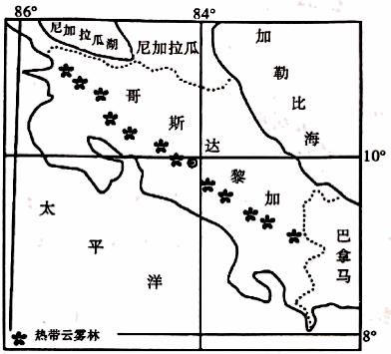
14.野外考察小组到哥斯达黎加考察热带云雾林的生长状况， 适合考察的时间和需要携带的考察装备组合正确的是（ ）
A.5—8 月 GPS 定位仪 B. 9—12 月 羽绒服
C. 5—8 月 世界地形图 D. 9—12 月 雨衣
15.导致热带云雾林中靠吸食雾水获取水分的树木变得岌岌可危的根本原因是（ ）
A.病虫危害 B. 乱砍滥伐C. 水汽减少 D. 全球变暖
16.下列描述不是造成热带云雾林是世界上“研究最少的森林”的原因是（ ）
A.海拔较高 B. 分布范围小 C. 能见度差 D. 体感舒适度差

第Ⅱ卷 非选择题（共 52 分）
二、综合分析题（本题共 3 个大题，共 52 分）
17.（22分）阅读图文资料，完成下列要求。
巴塔哥尼亚地区南部以荒漠为主，内流区域狭小，发源于阿根廷西部冰川国家公园的圣克鲁斯河流河水清澈，河中生物很少。由我国投资建设的孔拉水电项目位于该河中游地区，项目由 CC、LB 两个水电站构成，是阿根廷在建的最大能源项目，建成后超 50％ 的圣克鲁斯河河段将变为水库。下图为孔拉水电站位置示意图。
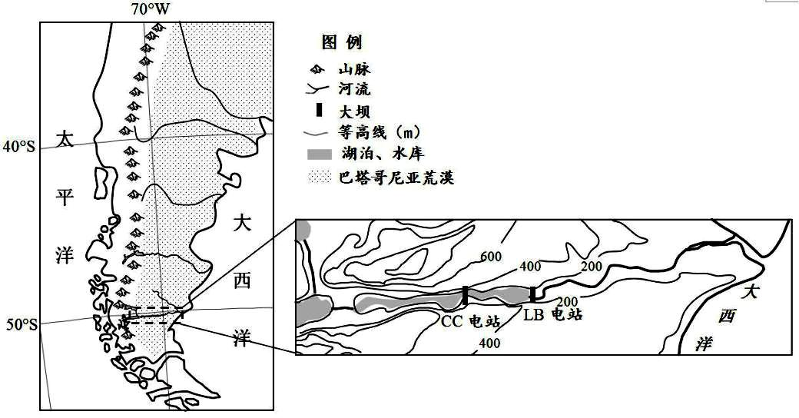
（1）分析巴塔哥尼亚地区南部荒漠及外流区域广布的成因。（8 分）
（2）请你对 “河中生物很少”做出合理的解释。（8 分）
（3）LB 电站坝址距 CC 电站坝址较远,从该项目主要功能角度分析其布局的合理性。（6 分）

18.阅读图文资料，完成下列题目。（20分）
日本八丈岛是伊豆七岛最南端一岛，位于东京南方海上 287 千米，素有“离东京最近的夏威夷”盛誉，全岛面积约 70 平方千米，人口 1 万左右，历史上曾经是流放地，岛民用遍布小岛的礁石筑起了房子和围墙。八丈岛气候温暖湿润，年平均气温 18℃左右，有“常春之岛”之称。岛屿经济主要靠海产品、花卉和旅游业支撑,每年约有 16 万人来此观光旅游。下图示意日本局部地区及八丈岛景观图。
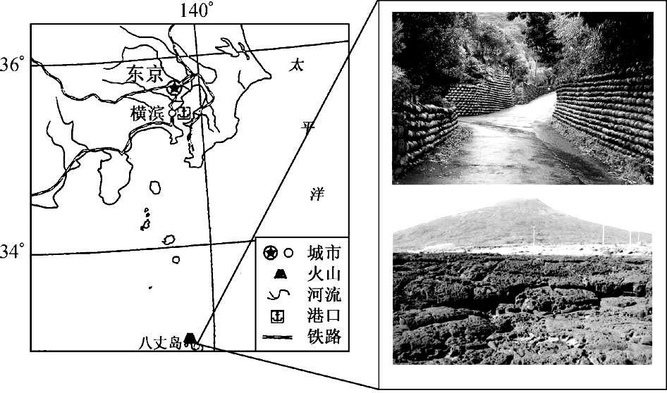
（1）推测八丈岛曾经作为流放地的可能原因。（8 分）
（2）简述八丈岛岛民用石头筑房的主要原因。(6 分)
（3）分析促进八丈岛经济发展应采取的可行性措施。(6 分)

19.阅读图文资料，完成下列题目。（10分）
全球变暖导致原本就短缺的淡水资源更加紧张，向海洋索取淡水已成为刻不容缓的任务。某高中生设计了一套海水淡化装置(下图)。
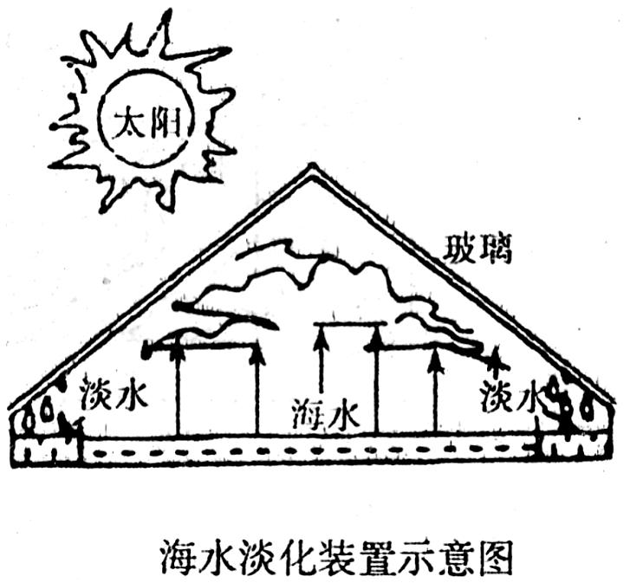
（1）如果选择一些地区推广这套装置，需要设计一个方案来评选哪些地区适用这套装置。请你运用所学知识，列出必备的评选条件。（6分）
（2）为抑制我国气候变暖的趋势，实现本世纪中叶碳排放目标，请从能源开发和利用的角度献计献策。（4 分）

【答案】选择题：
1-5 DADCB 6-10 BCBAB 11-16 ABDADC
综 合 题 ：
17.（22 分）
（1）荒漠的成因：安第斯山阻挡西风从太平洋带来的水汽，降水少(2 分)；位于安第斯山东侧，气流下沉增温(焚
风效应)，蒸发量大(2 分)。
外流区域广布的成因：安第斯山冰川较多，冰川融水形成众多河流(2 分)，地势西高东低，大陆轮廓东西狭窄，利于河流向东注入大西洋，形成外流河，外流区域广布(2 分)。
（2）巴塔哥尼亚地区气候干旱，河流主要以冰川融水补给为主(2 分)；河水清澈，营养物质少(2 分)；中下游流经荒漠地区，营养物质补充少(2 分)；冰川融水水温低，不利于生长、繁殖(2 分)。
（3）孔拉水电项目主要功能是发电(2 分)；两水电站海拔差异小、落差小，水能蕴藏量小(2 分)；相距较远可增大 LB 水电站水库库容，增加蓄水量，保证发电量(2 分)。
18.（20 分）
（1）火山、地震频发，台风肆虐，自然环境恶劣；岛屿面积小，淡水资源紧张；距日本本土远，交通不便，开发较晚；农业生产落后，粮食短缺，生活条件恶劣等。(8 分)
（2）距日本本土远，从本土运送造房材料，成本高；岛屿石头多，可以就地取材；夏秋季节多台风，石材建筑较坚固；冬暖夏凉。(6 分)
（3）完善交通等基础设施建设，加强对外联系；开发海岛特色旅游，提高旅游接待能力，促进旅游业及相关产业的发展；利用沿海滩涂，发展海滩养殖业及海产品加工业；利用海岛的气候条件,发展花卉种植及鲜花加工等；合理规划产业规模，保护环境(答对 3 点可得 6 分)
19.（10 分）
（1）①纬度较低，气温较高；②太阳辐射较强；③晴天多；④临海；⑤当地缺乏成本更低的淡水资源。 （答对3点即得6分）
（2）①发展并推广先进节能技术；提高能量利用效率； ②优化能源结构，减少化石燃料的使用，开发使用新能源；
③积极发展高效、洁净、低碳排放的煤炭利用技术，走“低碳经济”的发展道路。（答对 2 点即得 4 分）

